АДМИНИСТРАЦИЯ СЕЛЬСКОГО ПОСЕЛЕНИЯ
«АЛЕУРСКОЕ»

ПОСТАНОВЛЕНИЕ

16 сентября 2024 года № 54
с. Алеур

Об утверждении схемы расположения земельного участка с кадастровым номером 75:21:370301:278 с сохранением исходного в измененных границах

В соответствии со статьями 11.2, 11.3, 11.10 Земельного кодекса Российской Федерации, п. 2 ст. 3.3 Федерального закона от 25.10.2001 года № 137-ФЗ «О введении в действие Земельного кодекса Российской Федерации», на основании заявления Додонова Алексея Васильевича от 16.09.2024 года, руководствуясь Уставом сельского поселения «Алеурское», администрация сельского поселения «Алеурское» постановляет:

- Утвердить схему расположения земельного участка на кадастровом плане территории из земель сельскохозяйственного назначения, площадью 1029320 кв.м., местоположение которого определено: Забайкальский край, Чернышевский район, в кадастровом квартале: 75:21:370301, для сельскохозяйственного производства.
- Срок действия настоящего постановления об утверждении схемы раздела земельного участка с кадастровым номером 75:21:370301:278 с сохранением исходного в измененных границах составляет два года.
- Администрации сельского поселения «Алеурское» направить настоящее постановление в срок не более чем пять рабочих дней со дня принятия в орган регистрации прав с приложением схемы расположения земельного участка.
- Постановление вступает в силу со дня его подписания.

И.о. главы сельского поселения «Алеурское» О.М. Зверева

Утверждена
постановлением администрации
сельского поселения «Алеурское»
от 16.09.2024 года № 54

Схема раздела земельного участка с кадастровым номером 75:21:370301:278
с сохранением исходного в измененных границах

Местоположение земельного участка: Забайкальский край, р-н Чернышевский
Кадастровый квартал: 75:21:370301
Категория земель: Земли сельскохозяйственного назначения
Площадь земельного участка: :ЗУ1 – 1029320кв.м.
Кадастровый номер земельного участка: 75:21:370301:278
Условный номер земельного участка :ЗУ1
Вид разрешенного использования:для сельскохозяйственного производства
Обозначение характерных точек границ | Координаты, м
 | х | y
н1 | 718330.18 | 4181532.21
н2 | 720686.21 | 4181459.86
н3 | 720738.08 | 4181141.00
н4 | 718329.32 | 4180987.95
н5 | 718329.32 | 4181523.34
н1 | 718330.18 | 4181532.21

Система координат – МСК 75 зона 4

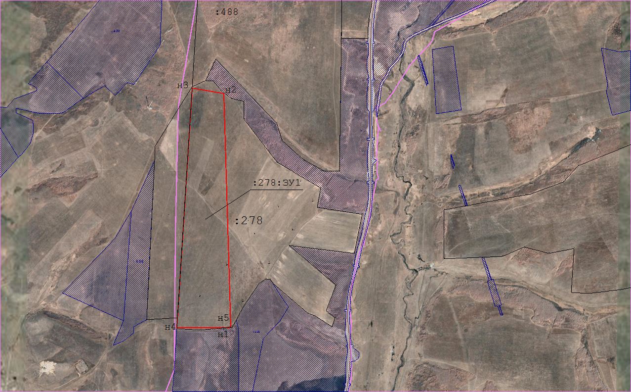
Масштаб 1: 1000
Условные обозначения:

существующая часть границы, имеющиеся в ГКН сведения о которой достаточны для определения ее местоположения;

вновь образованная часть границы, сведения о которой достаточны для определения ее местоположения;

1; н1 характерная точка границы, сведения о которой позволяют однозначно определить ее положение на местности;

граница кадастрового квартала;

:ЗУ1 условный номер образуемого участка;

75:21:370301номер кадастрового квартала


Кадастровый инженер Самарина Д.В.

